Раздел 2: |  |  |  | Моя семья и друзья
Подраздел 3.5: |  |  |  | История Казахстана: независимость, государственность и патриотизм
Школа:
Дата: «____»____________20___г. |  |  |  |  | ФИО учителя:
Класс: 2 «____» класс. |  |  |  |  | Количество присутствующих:  отсутствующих:
Тема урока: |  |  |  |  | Народ Казахстана
Цели обучения, которые достигаются на данном уроке (ссылка на учебную программу):
2.3.5.3 объяснять значение дружбы народов Казахстана
Критерии успеха (Предполагаемый результат): |  | Все учащиеся смогут:  объяснять значение дружбы народов Казахстана  Большинство учащихся смогут:  рассматривать иллюстрации, сравнивать лица и национальные костюмы представителей разных народов;  Некоторые учащиеся смогут:  обсуждать, чем различаются народы Казахстана и что связывает их в единую семью, отвечать на итоговые вопросы и оценивать свои достижения на уроке.
Языковая  цель |  | Выступление о традициях привлечением внимания слушателей;  • Использование поговорок и пословиц в речи  • Объяснение значения дружбы народов.
  Предметная лексика и терминология | Диалог/словосочетания, предназначенные для написания
  • Выступление о традициях привлечением внимания слушателей;  • Использование поговорок и пословиц в речи  • Объяснение значения дружбы.  Диалог/словосочетания, предназначенные для написания | Охватывает следующее:  • торжества, традиции  • фотографы , родственники, генеологическое древо.  • праздники;  • родственники;  • шілдехана  • бесік  • тұсау кесу
    Вопросы для обсуждения:
    • О чем говорят рисунки?
    • Назовите основные праздники в Казахстане?
    • Почему важны семейные традиции?
    • Что означает семья? Какова роль родственников в вашей жизни?
    Вы можете сказать почему … ?
    • …семьи отмечают важные события в жизни семьи?
    • …официальные праздники отмечаются в утвержденные дни?
    Письменная справка:
    • Написать эссе «Дружба – бесценное богатство».
Привитие  ценностей |  | Ценности, основанные на национальной идее «Мәңгілік ел»: казахстанский патриотизм и гражданская ответственность; уважение; сотрудничество; труд и творчество; открытость; образование в течение всей жизни.
Межпредметные  связи |  | Реализуется межпредметная связь с уроками казахского языка, математики, музыки, художественного труда.
Навыки  использования ИКТ |  | ИКТ - просмотр видеоролика, презентация урока.
Предварительные  знания |  | Продолжат пополнение знаний, полученные в 1-ом классе. Формируют уважение к семейным путешествиям, традициям, народам, проживающим на территории Казахстана.
Ход урока
Этапы урока, t | Запланированная деятельность на уроке |  |  |  |  |  | Ресурсы
Начало урока  1 мин | I. Создание положительного эмоционального настроя  Есть на свете земном разные края.  Только там, где отчий дом, Родина твоя.  Веселись, расти и пой,  Знай, что Родина с тобой.  Помни главные слова: «мама», «Родина», «семья».
…мин | II. Введение в тему  – Казахстан объединил под своим шаныраком людей разных национальностей, с разной культурой. Мы живем в стране, которую люди разных народов считают своей Родиной. А их язык, культура, обычаи составляют неповторимое лицо нашей страны, ее богатство.  «Н. Ә. Назарбаев. »  Учитель: Ребята давайте вспомним, какой праздник мы отмечали 1 мая?  Дети: День межнационального согласия  Учитель: А кто мне скажет, сколько народностей живут в нашем Казахстане.  Дети: Более ста национальностей.  Учитель: А в нашем классе учатся дети каких национальностей?  Дети: Казахи, русские, ….  Учитель: А ещё представители каких национальностей живут у нас в посёлке (городе)?  Дети: Казахи, русские, татары, чеченцы, узбеки.  Учитель: Ребята они разговаривают на своих языках. Наше государство многонационально, значит многоязычно.  - Скажите а мы можем понять белоруса, немца, чеченца разговаривающих на своем языке?  Дети слушают запись стихотворения на чеченском языке.  Учитель: Ребята вы поняли о чем это стихотворение?  Дети: Нет  Учитель: А на каком языке вам было бы понятно?  Дети: на русском  Учитель: Русский язык является языком межнационального общения.  А государственным языком является казахский язык. |  |  |  |  |  | Рисунки , фломастеры, А3, видеофильм о праздновании Дня единства народов Казахстана  Запись стихотворения на чеченском языке
… мин | III.Актуализация знаний. Целеполагание  На доске пословица: Родина начинается с семьи  (К) Стратегия «Прогнозирование».  Как ты понимаешь пословицу «Родина начинается с семьи»? Дети высказывают свое мнение, учитель записывает на доске. Подведение итога.  (Г) Опираясь на рисунки, учащиеся определяют представителей наций, проживающих в Казахстане.  – Представители каких наций изображены на картинке стр. 22?  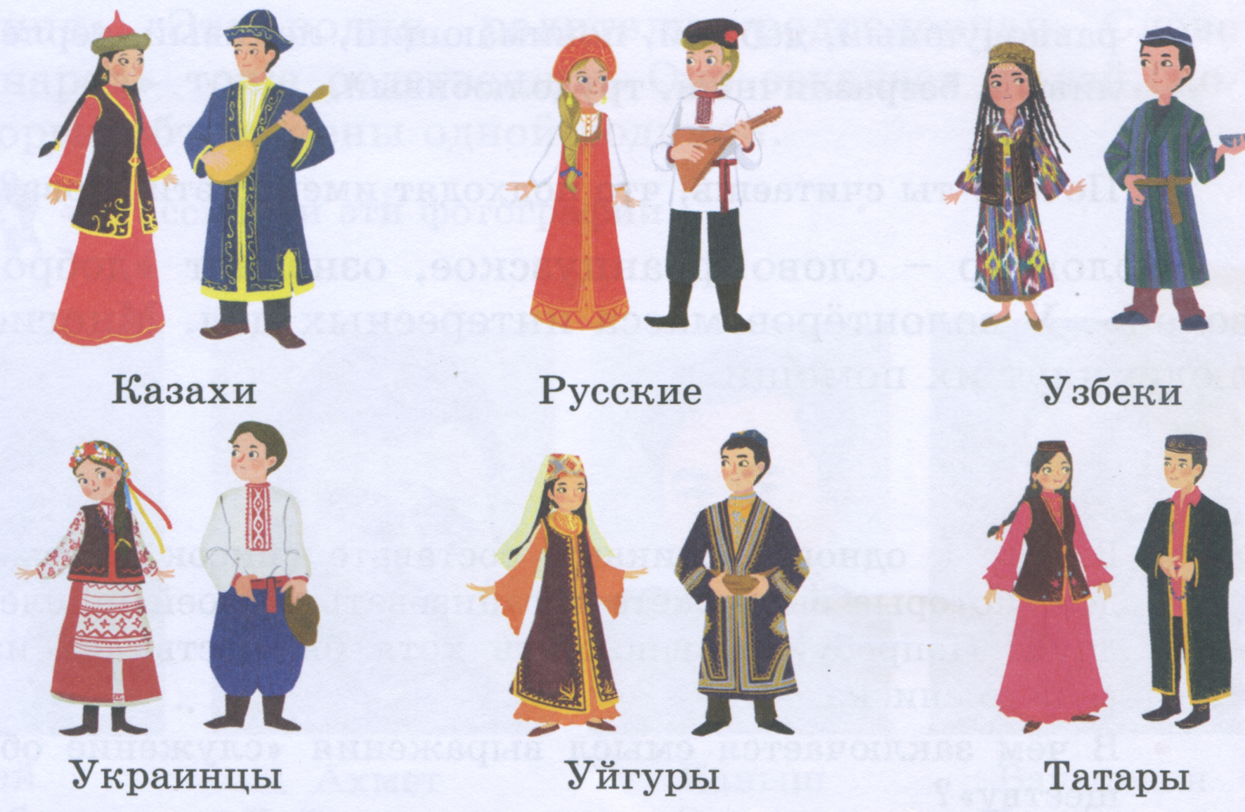  – Как вы их различили?  – По поводу какого праздника они могли прийти в гости?  – Что можно сказать про их взаимоотношения?  – Какие эмоции заметили у людей?  – Что вы знаете о гостеприимстве?  – Мы уже ответили на много вопросов и можем ответить на вопрос, чему будет посвящен сегодняшний урок.
Критерии успеха | Учащиеся называют цель урока:
Середина урока  … мин | IV. Работа по теме урока  (И) Подобрать пословицы и поговорки, раскрывающие тему урока (по 2).  (К) Просмотр видеофильма о праздновании Праздника Дружбы народов.  Дайте задание учащимся для раздумывания и обсуждения:  • Как уважительные отношения в семье помогают во взаимоотношениях?  • В чем схожесть и особенность людей разных национальностей?  • Направление в формирований выводов о значимости дружбы народов Казахстана.  • Как поддерживаются в вашей семье уважение и согласие?  (К) Работа с источниками. Уточните учащимся, что 1 мая – праздник единства народа Казахстана. Каждый из этих народов особенный, но это единый сплочённый народ. И особенность праздника Первого мая в этом.
Физкультминутка
Солнце вышло из-за тучки,
Мы протянем к солнцу ручки. Потягивания – руки вверх.
Руки в стороны потом
Мы пошире разведём. Потягивания – руки в стороны.
Солнце землю греет слабо, Руки вверх и вниз.
По ночам трещит мороз, Руки на пояс, наклоны в стороны.
Во дворе у снежной бабы Руки на пояс, поворот вокруг себя.
Побелел морковный нос. Ученики показывают нос.
Снег кружится, снег кружится,
Вьюга всё сильнее злится, Ученики кружатся.
Заметает все кругом
Белоснежным серебром. Имитируют движения руками.
В речке стала вдруг вода
Неподвижна и тверда. Прыжки на месте.
Мы закончили разминку.
Отдохнули ножки, спинки. Ученики садятся за парты.

(П) Работа с терминами в учебнике.
- Как вы понимаете слово «республика»?
- Какие народы живут в Казахстане?
Для чего народу Казахстана необходимы казахский и русский языки?
 | (Г) Работа по учебнику.  Почему в нашей стране особенно важно, чтобы были мир и согласие между людьми разных национальностей? |  |  |  |  |  | Учебник стр. 23
Критерии успеха | В группах готовится рассказ. Группа выслушивает вопросы и отвечает на них.
 | Физкультминутка
Конец урока  …мин | V. Обобщение  (И,Г)(ФО) Нарисовать рисунок на тему «Родина начинается с семьи».
VI. Домашнее задание

ДЗ: Написать эссе «Дружба – бесценное богатство».
VII. Итог урока. Рефлексия
– Какие народы проживают на территории нашей Родины? Чем они отличаются друг от друга? (Традициями, народными костюмами, народными праздниками.) А что связывает эти народы друг с другом?

(Ф) Рефлексивное оценивание

Критерии успеха | Учащиеся учатся выражать свои мысли об единстве народов Казахстана. Подбирают пословицы, поговорки о дружбе, семейных традициях.  Видеофильм развивает патриотические чувства, прививает уважительное отношение к членам семьи. Проводится работа с источниками. Учащиеся узнают, что 1 мая – праздник единства народа Казахстана. Каждый из этих народов особенный, но это единый сплочённый народ. И особенность праздника Первого мая в этом.
Дифференциация |  |  | Оценивание |  |  | Здоровье и соблюдение ТБ
Способные учащиеся строят свои высказывания самостоятельно, а менее способным учитель оказывает поддержку, задавая наводящие вопросы. |  |  | (ФО) Нарисовать рисунок на тему «Родина начинается с семьи».  Нет |  |  | Физкультминутка  Солнце вышло из-за тучки,  Мы протянем к солнцу ручки. Потягивания – руки вверх.  Руки в стороны потом  Мы пошире разведём. Потягивания – руки в стороны.  Солнце землю греет слабо, Руки вверх и вниз.  По ночам трещит мороз, Руки на пояс, наклоны в стороны.  Во дворе у снежной бабы Руки на пояс, поворот вокруг себя.  Побелел морковный нос. Ученики показывают нос.  Снег кружится, снег кружится,  Вьюга всё сильнее злится,Ученики кружатся.  Заметает все кругом  Белоснежным серебром.Имитируют движения руками.  В речке стала вдруг вода  Неподвижна и тверда. Прыжки на месте.  Мы закончили разминку.  Отдохнули ножки, спинки. Ученики садятся за парты.

